ABBAYE DE SAINT HILAIRE
DIMANCHE 16 SEPTEMBRE
DE 10h à 18H
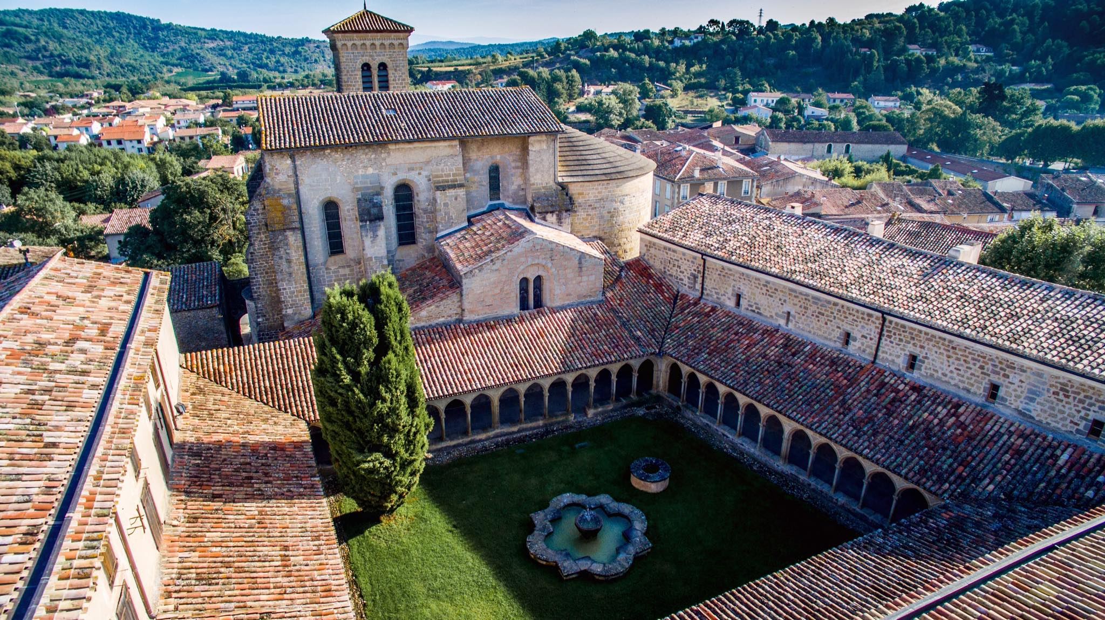
A l’occasion des Journées Européennes du Patrimoine une pléiade d’artistes vous attend dans le cloître :
Dominique Riboulet : peinture Nathalie Durand : peinture pastel Danielle Velghe : plasticienne
Elisabeth Castoriano : céramiste Cathy Ray : sculpture Francis Ouzens : sculpture
Emmanuel Bertrand : dessin
Profitez également de deux récitals poétiques :
« Vynil d’Oc » de Claude Hortala et Patrick Petit à 11H
et poèmes de Pierre Thollière avec chansons d’Erick Lenguin à 15H
Entrée gratuite à l’abbaye !

